Отчёт по лабораторной работе №3

дисциплина Архитектура компьютера

Гром Мария Леонидовна

Содержание

# 1 Цель работы

Целью данной лабораторной работы является освоение процедуры оформления отчетов с помощью легковесного языка разметки Markdown.

# 2 Выполнение лабораторной работы

1. Открываю терминал. Перехожу в каталог курса, сформированный при выполненнии прошлой лаборатной работы. рис.1
2. Обновляю локальный репозиторий, скачав изменения из удаленного репозитория с помощью команды git pull. рис.2
3. Компилирую шаблон с использованием Makefile, вводя команду make. 
4. Проверяю правильность выполнения команды. рис.4
5. Удаляю полученные файлы с использованием Makefile, вводя команду make clean (рис. 15). С помощью команды ls проверяю, удалились ли созданные файлы. рис.5 рис.6
6. Открываю файл report.md с помощью любого текстового редактора mousepad. 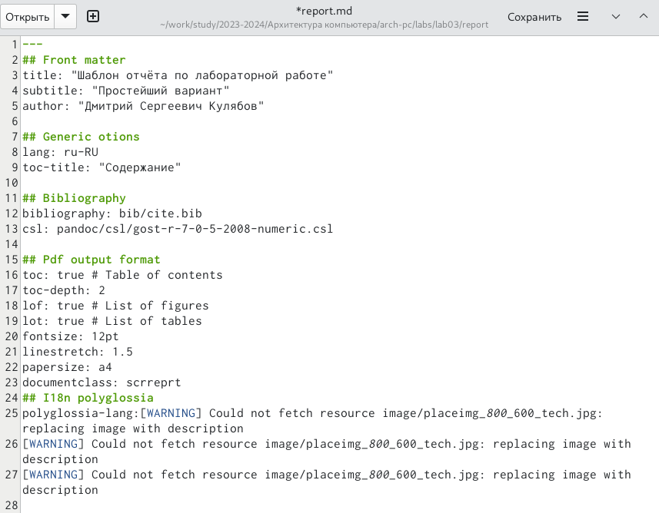
7. Начинаю заполнять отчет с помощью языка разметки Markdown в скопированном файле. 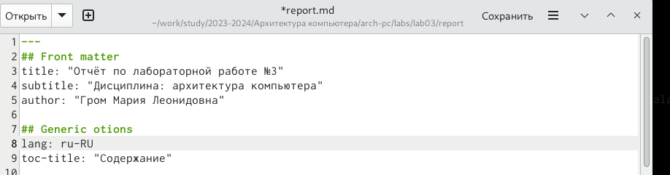

# 3 Задание для самостоятельной работы

1. Перехожу в директорию lab02/report с помощью cd, и редактирую файл лабораторной работы в формате markdown. 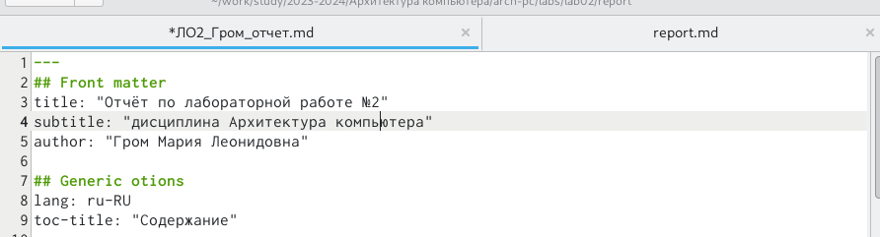
2. При помощи команды make компилирую файл в другие форматы и проверяю результат. рис.9
3. Добавляю изменения на GitHub с помощью комнадой git add и сохраняю изменения с помощью commit. рис.11
4. Отправлялю файлы на сервер с помощью команды git push. 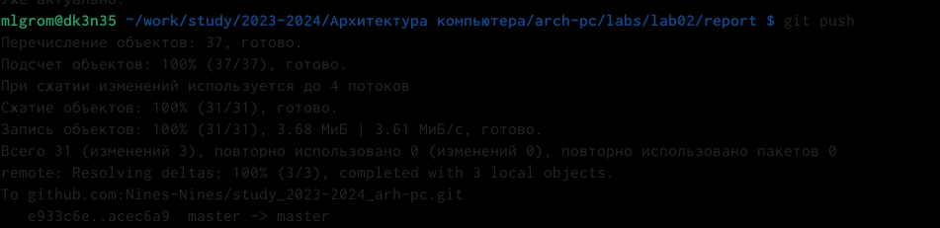

# 4 Вывод

В результате выполнения данной лабораторной работы я освоила процедуры оформления отчетов с помощью легковесного языка разметки Markdown.